完整运行下 10_BERT文本分类.py， 理解微调过程。可以调整超参数（学习率或者batch size），对比模型精度。

基准组：
num_train_epochs=4
per_device_train_batch_size=16
warmup_steps=500
weight_decay=0.01
默认学习率 5e-5
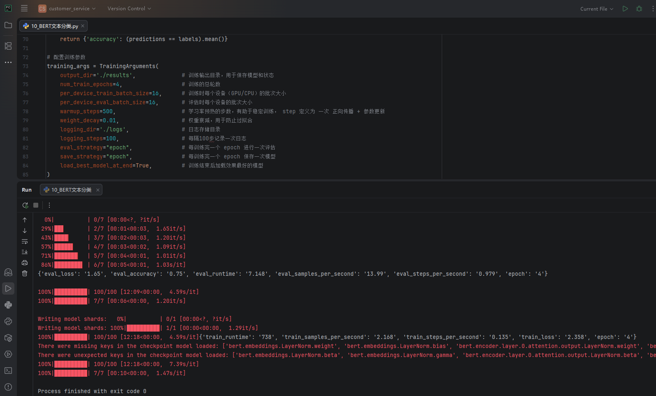

Epoch | eval_loss（测试损失） | eval_accuracy（测试准确率）
1 | 2.636 | 0.09
2 | 2.395 | 0.38
3 | 2.068 | 0.59
4 | 1.650 | 0.75

实验组 1：调整 Batch Size from 16 to 8
num_train_epochs=4
per_device_train_batch_size=8
warmup_steps=500
weight_decay=0.01
默认学习率 5e-5
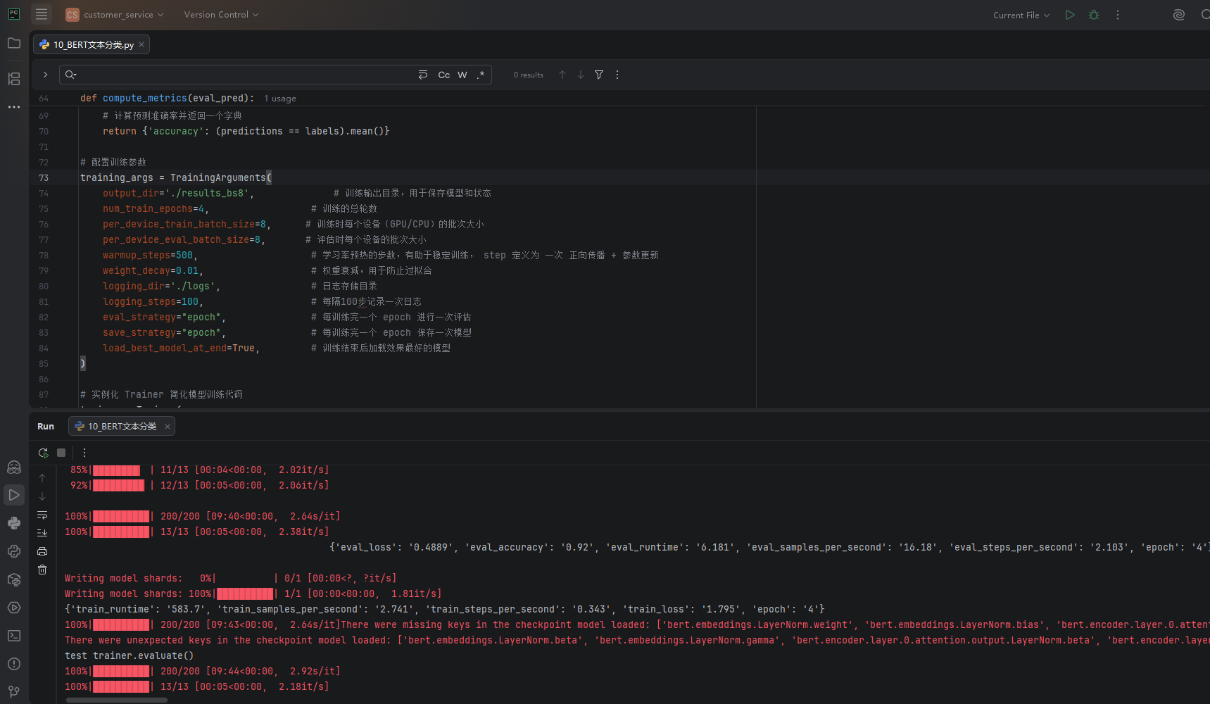

Epoch | eval_loss | eval_accuracy
1 | 2.527 | 0.27
2 | 1.964 | 0.60
3 | 1.026 | 0.89
4 | 0.4889 | 0.92

实验组 2：调整学习率
num_train_epochs=4
per_device_train_batch_size=16
warmup_steps=500
weight_decay=0.01
学习率 3e-5
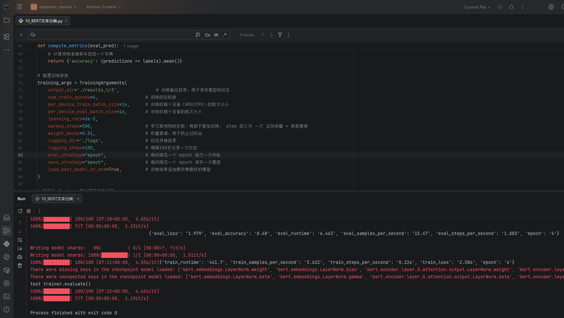
Epoch | eval_loss | eval_accuracy
1 | 2.806 | 0.05
2 | 2.600 | 0.20
3 | 2.327 | 0.34
4 | 1.979 | 0.48

总结
实验组 | batch_size | 学习率 | 最终测试准确率
基准组 | 16 | 5e-5 | 0.75
实验组 1 | 8 | 5e-5 | 0.92
实验组 2 | 16 | 3e-5 | 0.48

整体实验结论
在当前小规模意图分类数据集上：减小 batch_size（16→8）能够有效提升模型精度；
保持 batch_size 不变，单纯降低学习率（5e-5→3e-5）会减慢收敛，同等 epoch 下效果变差；
超参数之间相互影响，合适的 batch_size 与学习率组合对 BERT 微调效果至关重要；
本次三组参数中，batch_size=8，学习率 5e-5 为最优组合。

